|  |  |
| --- | --- |
|  |  |
|  | Рестран болон салоны поссын системийн гарын авлага |
|  | |

**Админ эрхтэй хэрэглэгчийн**

**гарын авлага**

Нийт төлбөрийн дүнгээс хөнгөлөлт тооцох бол нийт *бараа, хөнгөлөлт, НХАТ* гэсэн доогуураа зураастай үнийн дүн дээр хулганаараа нэг удаа товших үйлдэл хийснээр нийт төлбөрийн дүнгээс мөнгөн дүнгээр, хувиар, бүтээгдхүүнээр, тоо ширхэгээр гэх мэт хөнгөлөлт тооцох сонголтууд гарж ирэх болно.

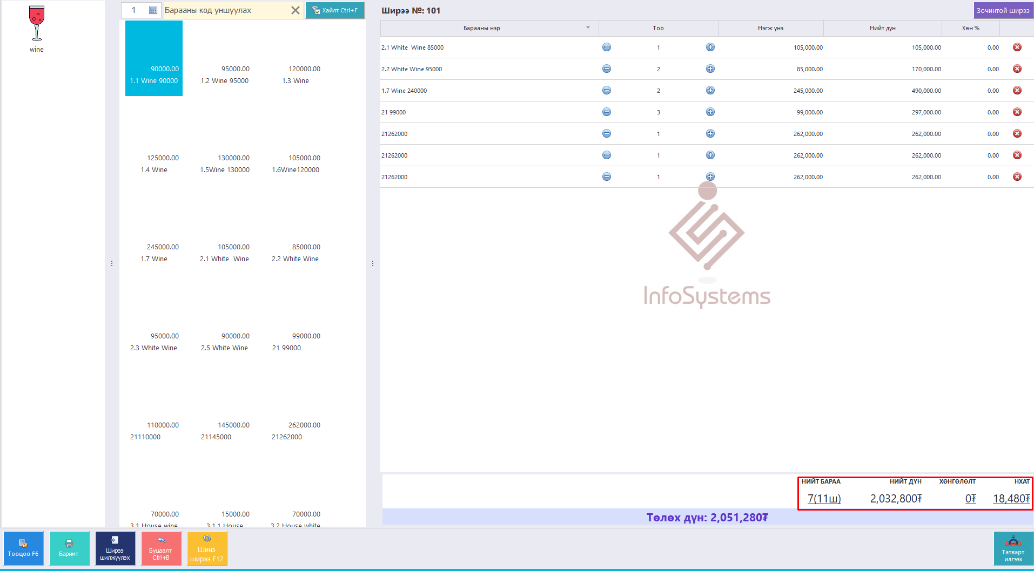

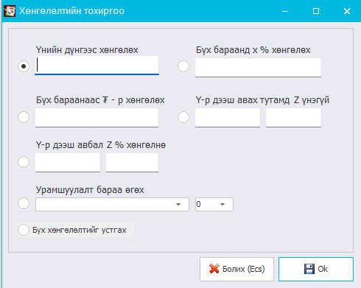

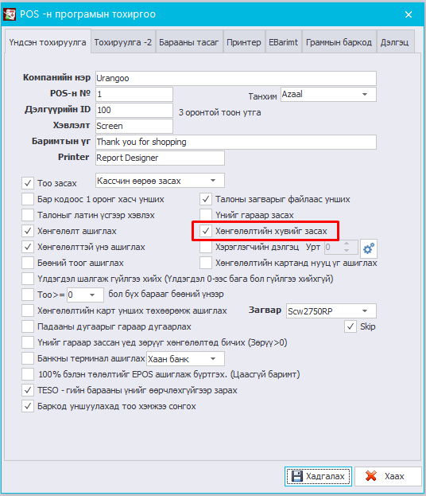 Хэрвээ нийт дүнгээс хөнгөлөлтийг ашиглахгүй бол SYSDBA буюу ерөнхий эрхтэй хүн өөрийн эрхээр орж POS-н програмын тохиргоо хэсгээс **Хөнгөлөлтийн хувийг засах** –н чекийг авхад хөнгөлөлт нийт дүнгээс авах эрхгүй болно. Мөн тухайн эрхийг үүсгэх бол **Хөнгөлөлтийн хувийг засах**-н чеклэхэд хөнгөлөлт нийт дүнгээс үүсгэх эрхтэй болно .

Бараагаа оруулхад

